
Pflichtlehrabend vom 6. November 2023

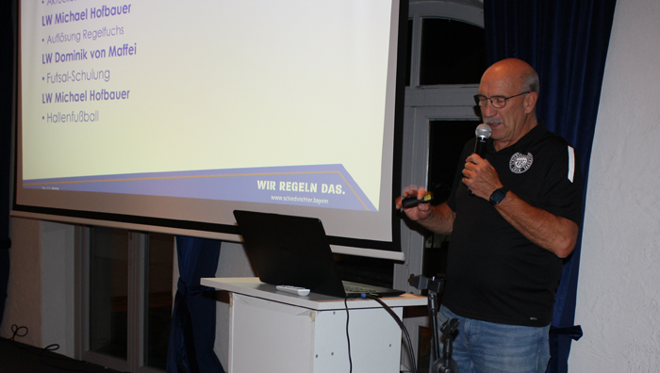

Obwohl demnächst die Jahresabschlussfeier stattfinden wird waren immerhin noch 75 Schiedsrichterinnen und Schiedsrichter zum November-Lehrabend erschienen. Dazu konnte Gruppenschiedsrichterobmann Sepp Kurzmeier den Lehrwart der SRG Bad Tölz, Dominik von Maffei, einen ausgemachten Spezialisten für Futsal als Referenten begrüßen.

Zunächst wies der Obmann auf die kürzlich stattgefundene Veranstaltung "Profi wird Pate" hin. Er bedauerte, dass nicht mehr Schiedsrichter nach Ostermünchen gekommen sind um Raphael Brettschneider und Michael Bacher in Aktion zu sehen.

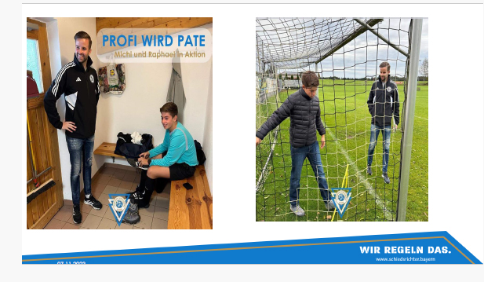

Sodann erklärte er den neuesten Stand des Vereins

Förderverein Schiedsrichterfreunde Chiem
zu dem dann im Lehrabend im Frühjahr 2024 nähere Auskünfte erteilt werden.
Und natürlich sprach er die bevorstehende Jahresabschlussfeier an, zu der sich Vergnügungswart Hans Rappolder wieder sehr viele Gedanken gemacht hat.
Anfangs des Jahres 2024 werden dann die Einladungen zum Jahresausflug 2024 am 6. und 7. Juli rausgehen. Es wird dann um alsbaldige Anmeldungen gebeten. Nähere Auskünfte erteilt gerne Hans Rappolder.
Am 14. Dezember 2023 findet im "Eggerstüberl" in Schechen eine Informationsveranstaltung zu dem am 25. Januar 2024 beginnenden Neulingskurs statt.
Nächster Punkt war die Vorstellung der Jahresplanung 2024.
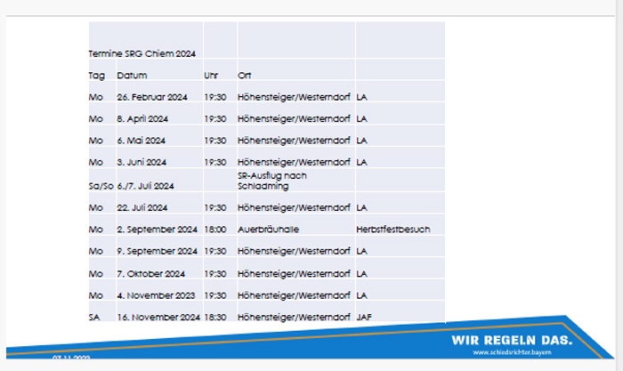

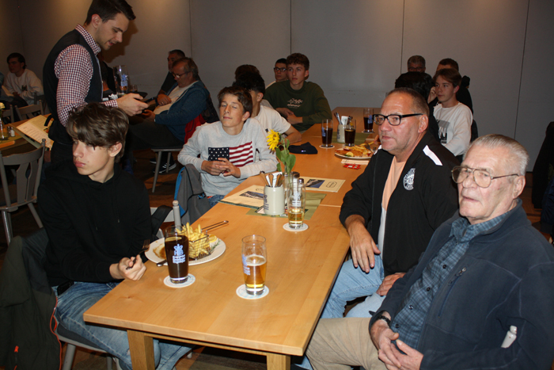

Gruppenlehrwart Michael Hofbauer konnte heute in seinem ersten Beitrag den "Regelfuchs November 2023" auflösen. Er diskutierte mit den Anwesenden die Fragen und Antworten dazu. Er bedauerte, dass leider viel zu wenig das Angebot der Teilnahme nicht annehmen. "Das System" ist ein bisschen schwierig und wir werden nach Lösungen suchen um die Teilnahme einfacher zu ermöglichen."

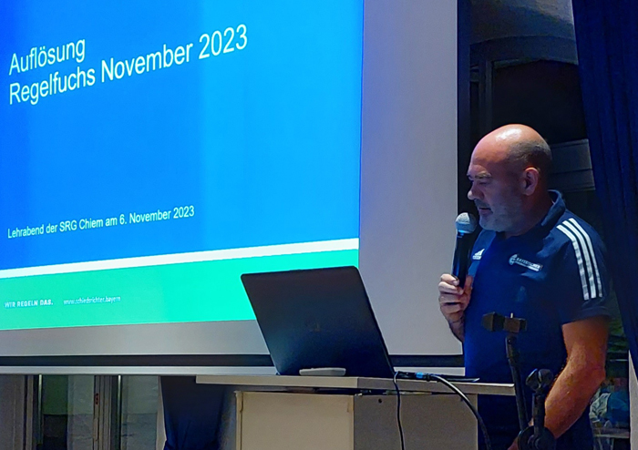

Auflösung des Regelfuchses November 2023

Dominik von Maffei, Lehrwart der SRG Bad Tölz, und aktiver Futsal-Schiedsrichter zeigte einen Überblick über die Futsal-Situation in Deutschland, bzw. Bayern und verwies in seinem Vortrag auf die nachstehenden Punkte:

1. BFV-Futsalkommission
2. Ligabetrieb in Deutschland und Bayern
3. Regelanpassungen 2023
4. Aktuelle Hallenrichtlinien (Futsal)

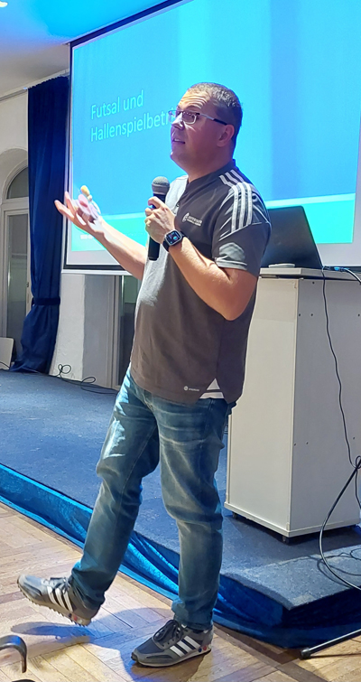

Gastvortrag Dominik von Maffei

Obmann Sepp Kurzmeier bedankte sich recht herzlich beim Referenten. Er erklärte, dass in der Gruppe Chiem nur einige Meisterschaftsturniere stattfinden werden. "Da werden schon eher Turniere im >klassischen< Hallenfußball stattfinden, so z.B. der beliebte Sparkassen-Pokal in der Gabor-Halle in Rosenheim.

Und weil Hallenfußball nach klassischer Art in unserer Region schon noch verstärkt gespielt wird, machte Gruppenlehrwart Michael Hofbauer Ausführungen dazu und verwies auf die Änderungen für 2023.

Nachlesen kann man das alles unter

Richtlinien für Futsal und private Hallenturniere

Um 21.15 Uhr beendete Obmann Sepp Kurzmeier den Lehrabend mit der nochmaligen Bitte um zahlreiche Teilnahme an der Jahresabschlussfeier.

